CO N N A Î T RE
2013
S ENSI B I LI SE R
CONSERV E R A S S I S T E R
Bilan de la problématique
égétale invasive en Limousin
Lathus, 4 mai 2013
Programme 2013-2014
5 - Analyser les perturbations sur la texture des végétations (diversité spécifique, groupes fonctionnels), sur la structure de la végétation et sur le fonctionnement écologique des habitats pour les espèces au risque invasifle plus fort ;
6 - Proposer une liste des espèces émergentes pouvant causer des perturbations dans l’environnement en Limousin dans un proche avenir.
Mission confiée au CBN Massif central par les DREAL Auvergne et Limousin pour établir un bilan de la problématique végétale invasive préalablement à la rédaction de stratégies régionales sur les espèces végétales exotiques envahissantes à partir d’un état des lieux hiérarchisé et argumenté.
1 – Dresser la liste des espèces exotiques inventoriées en Limousin, présentant un caractère envahissant ou non ;
2 – Analyser les traits de vie des espèces pour en faire ressortir les potentialités invasives;
3 – Coter le niveau d’invasion de toutes les espèces selon l’échelle de LAVERGNE ;
4 – Évaluer le risque invasif des espèces selon le calcul des scores de WEBER (WRA) ;
1
Stratégie Limousin - CBNMC
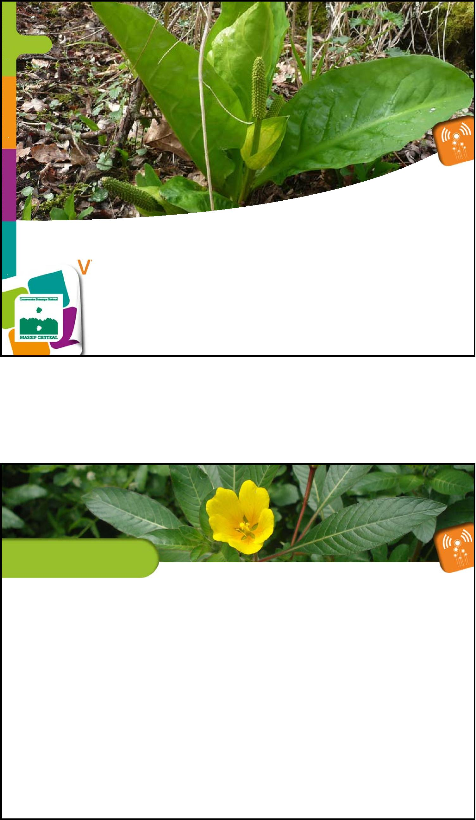
5%
17%
34%
19%
19%
1,6%
D’où viennent-elles ?
Origines diverses : 3,4%
Pour la flore limousine (bilan 2012)
1986 espèces indigènes
650 espèces exotiques
[0] : taxon exotique insuffisamment documenté, non encore coté ;
[2] : taxon exotique potentiellement envahissant, pouvant se régénérer localement (naturalisé) mais dont l’ampleur de la propagation n’est pas connue ou reste encore limitée ;
[1] : taxon exotique non envahissant ;
Échelle d’invasibilité de Lavergne
2
Stratégie Limousin - CBNMC
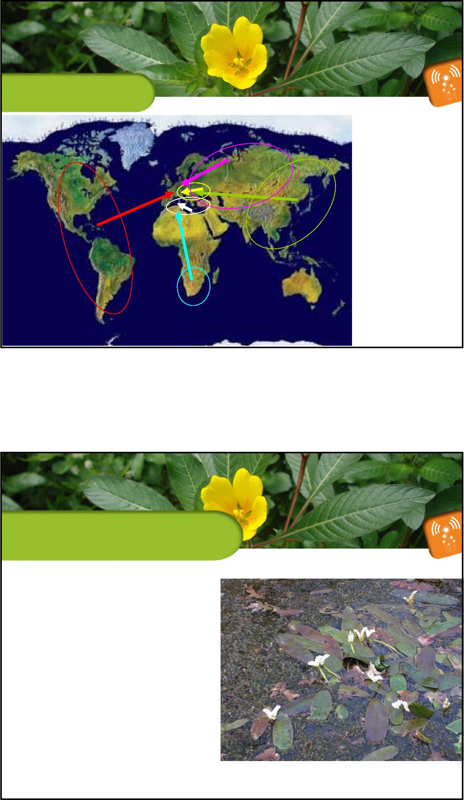
Échelle d’invasibilité de Lavergne
[3] : taxon exotique envahissant se propageant uniquement dans les milieux régulièrement perturbés par les activités humaines (bords de route, cultures, friches...) avec une densité plus ou moins forte ;
[4] : taxon exotique envahissant se propageant dans les milieux naturels ou semi-naturels avec une densité plus ou moins importante sans toutefois dominer ou co-dominer la végétation ;
Échelle d’invasibilité de Lavergne
3
Stratégie Limousin - CBNMC
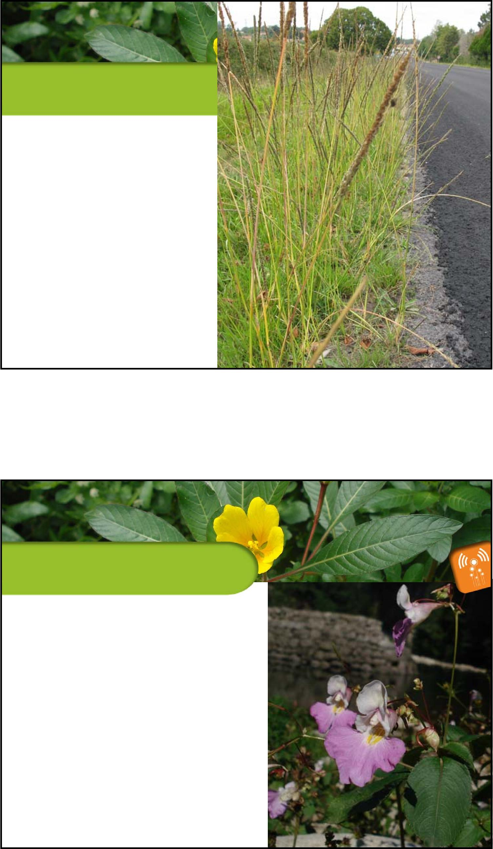
[5] : taxon exotique très envahissant, dominant ou codominant dans les milieux naturels ou semi-naturels, ayant un impact direct fort sur la composition, la structure et le fonctionnement des écosystèmes.
Espèces exotiques envahissantes
(EEE)
Échelle d’invasibilité de Lavergne
Échelle d’invasibilité de Lavergne
[2] : taxon exotique potentiellement envahissant, pouvant se régénérer localement (naturalisé) mais dont l’ampleur de la propagation n’est pas connue ou reste encore limitée;
- : taxon exotique envahissant se propageant dans les milieux naturels ou semi-naturels avec une densité plus ou moins importante sans toutefois dominer ou co-dominer la végétation ;
- : taxon exotique très envahissant, dominant ou co-dominant dans les milieux naturels ou semi-naturels, ayant un impact direct fort sur la composition, la structure et le fonctionnement des écosystèmes. Espèces envahissantes
[0] : taxon exotique insuffisamment documenté, non encore coté ;
[1] : taxon exotique non envahissant ;
[3] : taxon exotique envahissant se propageant uniquement dans les milieux régulièrement perturbés par les activités humaines (bords de route, cultures, pâturages...) avec une densité plus ou moins forte ;
4
Stratégie Limousin - CBNMC
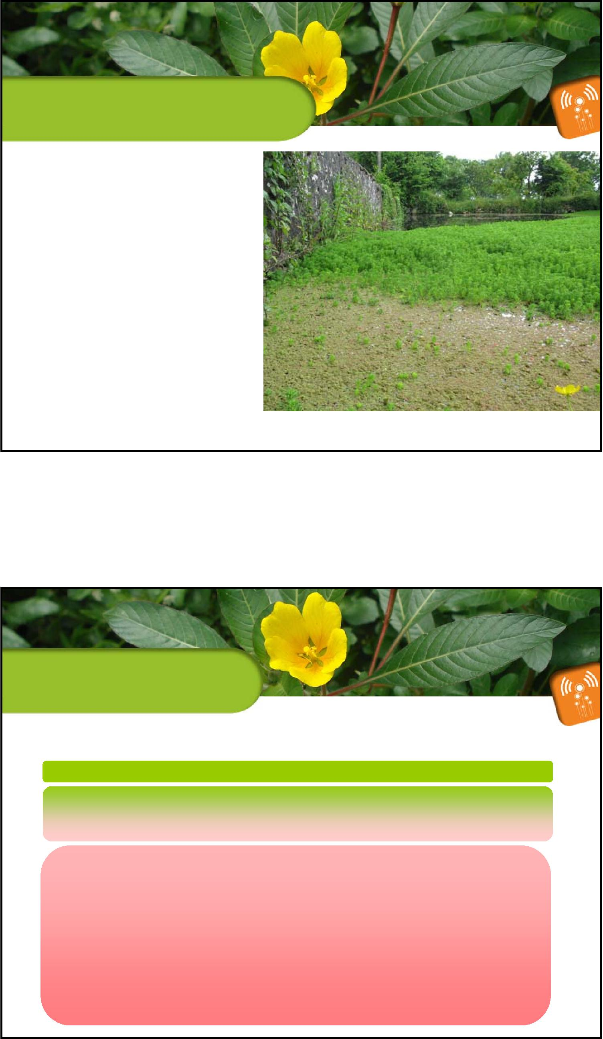
N°
Score
Nature des connaissances
1
2
2
2
3
3
4
3
Nuisance ailleurs
3
5
6
Taxonomie
3
3
7
8
Croissance végétative
2
9
Mode de dispersion
1
10
Type biologique
4
11
Habitats de l'espèce
3
12
Densité de population
4
TOTAL
RISQUE ELEVE
33/38
- la distribution internationale de l’espèce ;
- la reconnaissance internationale du caractère invasif de l’espèce ;
- la biologie et l’écologie de l’espèce ;
- la distribution de l’espèce en France métropolitaine.
12 questions portant sur :
A chaque réponse : un nombre points permettant d’établir une note ( « score ») selon une évaluation homogène des espèces :
Weber, E. and D. Gut (2004). Assessing the risk of potentially invasive plant species in central Europe. Journal for Nature Conservation 12(3): 171-179.
- 3 à 20 points : risque faible ;
- 21 à 27 points : risque intermédiaire ; - 28 à 39 points : risque élevé.
Risque invasif de WEBER
Statut de l'espèce en Europe
Distribution
géographique en Europe
Etendue de sa répartition au niveau mondial
Viabilité des graines et reproduction
Correspondance climatique
Objectifs
4 - Anticiper les problèmes en identifiant les espèces émergentes (prévision de formation, réseau de surveillance...).
1 - Évaluer de manière homogène et rigoureuse les espèces (éviter les a priori, les espèces à fort développement particulièrement visibles au détriment des espèces plus cryptiques) ;
2 - Identifier les espèces prioritaires pour les actions de gestion, de sensibilisation ou de surveillance;
3 - Identifier les habitats sensibles et réellement menacés pour mieux cibler les interventions et la surveillance;
5
Stratégie Limousin - CBNMC
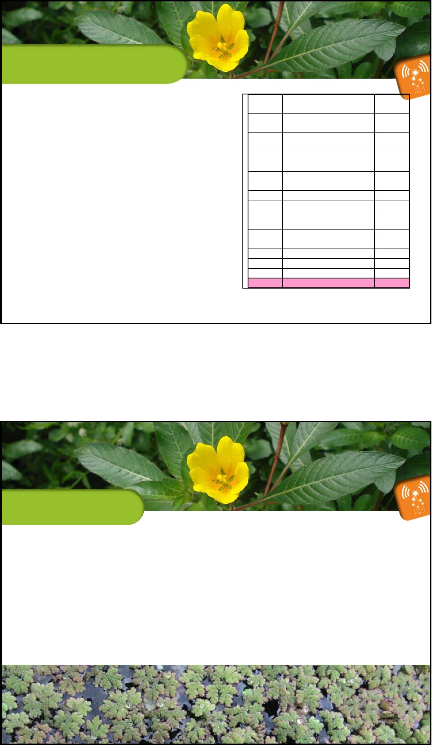
Conservatoire botanique national du Massif central
Siège & antenne Auvergne
Le Bourg
43230 CHAVANIAC-LAFAYETTE
Tél.: 04 71 77 55 65
Fax: 04 71 77 55 74
Courriel : conservatoire.siege@cbnmc.f
r
Site Internet : www.cbnmc.fr Antenne Limousin
SAFRAN
2, avenue Georges Guingouin CS80912 - Panazol
87017 LIMOGES Cedex 1 Téléphone : 05 55 77 51 47
Antenne Rhône-Alpes Maison du Parc Moulin de Virieu 2, rue Benaÿ 42410 PELUSSIN
Tél.: 04 74 59 17 93
6
Stratégie Limousin - CBNMC
